Machine Learning

Davronbek Malikov

# 1-dars:Machine Learning bilan tanishuv

**Qo’lingizdagi material** *Machine Learning bilan tanishuv* **mavzuni mustahkamlash uchun qo’shimcha malumotlar va savol-javoblardan iborat.**

Quyidagi jadvalda qisqacha ML tarixi va uning o’rganilish ketma-ketligi berilgan.

Table 1: **Mashina O’rganish Tarixidagi Muhim Voqealar**

|  |  |  |
| --- | --- | --- |
| **Yil** | **Shaxs/Tadqiqotchi** | **Mashina O’rganishga Qo’shgan Hissasi** |
| 1950 | Alan Turing | ’Computing Machinery and Intelligence’ maqolasini chop etdi, unda u ”Mashinalar o’ylay oladimi?” degan savolni ko’tarib, mashinalar o’rganishi va sun’iy intellektga ega bo’lishi mumkinligini taklif qildi. |
| 1952 | Artur Samuel | IBMda dastlabki mashina o’rganish dasturini ishlab chiqdi, bu dastur Shashka o’yinini o’ynay olardi. |
| 1957 | Frenk Rozenblatt | Inson miyasi faoliyatini taqlid qiladigan dastlabki neyron tarmoq dasturini ishlab chiqdi. |
| 1969 | Tadqiqotchilar | Eng yaqin qo’shni (Nearest Neighbour) algoritmini yaratdilar. |
| 1982 | Tadqiqotchilar | Takrorlanuvchi Neyron Tarmoq (RNN) algoritmini ishlab chiqdilar. |
| 1995 | Tadqiqotchilar | Tayanch Vektor Mashinalari (SVM) va Tasodifiy O’rmon (Random Forest) algoritmlarini taqdim etdilar. |

## Bo’lim bo’yicha qisqacha savollar

* **1-savol**: Machine learning xayotimizda qayerlarda uchrashi mumkin (PPT da aytilgan va aytilmagan misollarni yozing)?
* **Avtopilot moshinalar (Tesla), ChatGPT, Telefon camerasi, Youtube algoritmlari**
* **2-savol**: O’yin o’ynay oladigan dastur yaratgan olim kim?
* **Artur Samuel**
* **3-savol**: Machine learning qanday fan? Qisqa so’zlar bilan tushuntiring.
* **kompyuterni malumotlardan o‘rganib, uzi qaror chiqarishga urgatadigan fan.**
* **4-savol**: Jadvaldagi tadiqiqotlardan qaysi biri siz uchun eng qiziq bo’ldi. Javobingizni qisqacha so’zlar bilan izohlang.
* **Alan Turing, chunki u birinchi suniy intellekt haqida uylagan va bu men uchun juda qiziq buldi.**

## Human learning: Odamlarning o’rganish usullari

Quyidagi jadvalda o’rganish turlariga misollar bilan birga batafsil keltirilgan.

Table 2: **Odamlarning O’rganish Usullari**

|  |  |  |
| --- | --- | --- |
| **O’rganish turi** | **Ta’rifi** | **Misollar** |
| Ustoz orqali | To’g’ridan-to’g’ri o’rganish | Masalan, bola qo’lini qo’l deb ataydi, chunki ota-onasi unga shunday o’rgatgan. |
| Oliy ta’lim davomida o’rganish | Talabalar texnik fanlar yoki boshqa sohalarda mutaxassislar ko’rsatmasida amaliy ko’nikmalarni egallaydilar. |
| Professional hayotda o’rganish | Kasbiy faoliyat davomida tajribali mutaxassislar ko’rsatmasi bilan yangi ishchilar o’rganadilar. |
| Oldingi bilimlar orq | Bilimlarni umumlashtirish ali | Masalan, bola bir xil rangdagi buyumlarni guruhlay oladi, chunki ota-onasi unga ranglarni o’rgatgan. |
| Professional tajribaga  asoslangan o’rganish | Ishda o’rganilgan bilimlarga asoslanib, muayyan vaziyatlarni hal qiladi. |
| Mustaqil o’rganish | Tajriba va xatolar orqali  o’rganish | Masalan, bola yiqilib to’siqlarni oshib o’tishni o’rganadi. |
| Mustaqil muammolarni hal qilish | Masalan, bola velosiped minishni xatolar orqali o’rganadi. |
| Hayotiy tajribalar orqali  o’rganish | Inson o’z xatolaridan kelib chiqib, nimani qilish kerak va nimani qilmaslik kerakligini o’rganadi. |

**Bo’lim bo’yicha savollar:**

* **1-savol**: Nima uchun Machine learningni o’rganishimiz uchun dastlab Human learningni bilishimiz kerak?
* **chunki kompyuterham inson kabi urganishni taqlid qiladi**.
* **2-savol**: O’rganish turlaridan qaysi biri eng muhim va nima uchun?
* **Ustoz orqali**, **chunki ustoz hayot va ish tajribasidan otgan, nima kerak va qanday organish kerakligini yaxshi biladi.**

## Machine learning va uning turlari

Quyidagi jadvalda Ml ni ishlash ketma -ketligi bayon etilgan.

Table 3: Machine learning ishlash jarayoni

|  |  |
| --- | --- |
| **Bosqich** | **Ta’rif** |
| 1. Ma’lumotlarni yig‘ish | Tizimni o‘rgatish uchun kerakli ma’lumotlar to‘planadi. Ma’lumotlar miqdori va sifati modelning samaradorligini belgilaydi. |
| 2. Ma’lumotlarni tozalash | To‘plangan ma’lumotlar noto‘g‘ri yoki to‘liq bo‘lmasligi mumkin. Shuning uchun ular tozalanib, yo‘qolgan ma’lumotlar to‘ldiriladi va noto‘g‘ri ma’lumotlar chiqarib tashlanadi. |
| 3. Ma’lumotlarni tahlil qilish va o‘rganish | Ushbu bosqichda ma’lumotlarning turli xususiyatlari tahlil qilinib, ulardan qaysi biri modelga foydali bo‘lishi aniqlanadi. |
| 4. Model tanlash | Ma’lumotlarga asoslanib qaysi turdagi algoritm (masalan, regressiya, klassifikatsiya yoki klasterlash) ishlatilishi kerakligi aniqlanadi. |
| 5. Modelni o‘rgatish | Ma’lumotlardan foydalanib modelni o‘rgatish jarayoni. Bu jarayon modelning ma’lumotlar orasidagi bog‘lanishlarni aniqlashiga yordam beradi. |
| 6. Modelni sinash | Model yangi, avval ko‘rilmagan ma’lumotlar asosida sinab ko‘riladi. Bu sinov modelning qanchalik to‘g‘ri ishlashini ko‘rsatadi. |
| 7. Modelni optimallashtirish | Model yaxshi ishlashi uchun parametrlar va xususiyatlar o’zgartiriladi. Maqsad – modelning aniqligini yaxshilash. |
| 8. Natijalarni tahlil qilish va kiritish | Tayyor model amaliyotga joriy qilinadi va natijalar kuzatib boriladi. Ushbu bosqichda modelning haqiqiy vaziyatlardagi samaradorligi baholanadi. |

**Bo’lim bo’yicha savollar:**

* **1-savol**: Mlni deganda shu kungacha nimani tushunar edingiz?
* **Computerga malumotlarni urgatishni tushunaredim**
* **2-savol**: Ml deganda endi nimani tushunasiz?
* **Computerga malumotlarni faqat urgatishla emas balki malumotlarni tozalash va ularni yigish va modelni tanlab uni sinashgacha qilishlarini tushunvoldim**
* **3-savol**: Jadvaldagi bosqichlardan sizningcha eng muhimi qaysi?
* **Menimcha modelni organish jarayoni eng muhim chunki malumotlar qanchalik yaxshi bulmasin agar siz modelga uni yaxshi orgatolmasangiz model notogri ishlaydi. Model yaxshi organilsa test ham yaxshi, oson va aniq buladi deb uylayman.**
* **4-savol**: O’rganilgan tajriba keyingi muammoga tadbiq qilingandagi asosiy xususiyat nima bo’lishi kerak?
* **Asosiy xususiyat adaptatsiya, chunki eski tajribani yangi muammo uchun moslashtira olish kerak.**

## Machine learning:human learning yordamida

Quyidagi jadval yordamida Ml va Hl ni qiyoshlash orqali mavzuni mustahkamlashimiz mumkin.

Table 4: Hl va Ml o’rtasidagi qiyos

|  |  |
| --- | --- |
| **Inson O’rganishi (Human Learning)** | **Mashina O’rganishi (Machine Learning)** |
| **Ma’lumotlar:** O’quvchining olingan bilimlari (o’qish, tajribalar, kuzatish) | **Ma’lumotlar:** O’rgatilgan ma’lumotlar (data sets) va ularni tahlil qilish. |
| **Model:** O’quvchining bilimlarni xulosa qilib, amaliyotga tadbiq qila olish qobiliyati. | **Model:** Algoritm yoki mashina o’rganish modeli, ma’lumotlardan xulosa chiqaradi. |
| **O’rganish usullari:** O’quvchilar ustozdan o’rganish, tajriba orqali o’rganish. | **O’rganish usullari:** Nazorat ostida  (supervised), nazoratsiz  (unsupervised) yoki yarim nazoratli (semi-supervised) o’rganish. |
| **Natija:** O’quvchilar bilimlarni muvaffaqiyatli tadbiq qilib, yuqori baho olishadi. | **Natija:** Model ma’lumotlarni to’g’ri xulosa qilib, yuqori aniqlikdagi natijalar beradi. |
| **Tajribalar:** O’quvchilar xatolaridan o’rganadi va o’z bilimlarini yaxshilaydi. | **Tajribalar:** Model yangi ma’lumotlardan o’rganadi va o’z xulosa qilish qobiliyatini yaxshilaydi. |

**Bo’lim bo’yicha savollar:**

* **1-savol**: Mavzuda o’tilgan imtixonga tayyorgarlik misolida aytilganidek o’rganilayotgan malumotlar ko’payganda asosiy kerakli narsa nima?
* **Malumot kupayganda tartib va boshqaruv muhim.**
* **2-savol**: Malumotlarni ishlatishdan oldin qilinadigan ishlar nima va nima uchun u bosqichlarni amalga oshirishimiz kerak?
* **Malumotlarni ishlatishdan oldin ularni yigish va tozalash va tahlil qilish kerak, chunki model faqat toza va tartiblangan malumot bilan aniq natija beradi.**
* **3-savol**: Butun mavzu bo’yicha olingan xulosalaringizni tushuntirib bering.
* **hulosam shuki, inson ham, mashina ham o‘rganish jarayonida malumotlardan foydalanadi. Mashina ham inson kabi tajriba orttiradi va natijani yaxshilash uchun o‘rgatilgan ma’lumotni tahlil qiladi. Malumotlar qanchalik to‘g‘ri va tartibli bo‘lsa, model ham shunchalik yaxshi ishlaydi.**

## Vs code va uni o’rnatish

VS Code (Visual Studio Code) — Microsoft tomonidan ishlab chiqilgan bepul va ochiq manbali kod muharriri bo’lib, dasturchilar uchun qulay va samarali vositalarni taqdim etadi. Ushbu muharrir yengillik, kengaytiriluvchanlik va yuqori tezlik bilan ajralib turadi. U ko’plab dasturlash tillarini qo’llab-quvvatlaydi va kengaytmalar yordamida funksionalligini kengaytirish imkoniyatiga ega.

Table 5: VS Code va boshqa IDElar taqqoslash jadvali

|  |  |  |
| --- | --- | --- |
| **Xususiyat** | **VS Code** | **Boshqa IDE (IntelliJ,**  **PyCharm, Eclipse)** |
| **Tezlik va engillik** | Juda engil, tez yuklanadi va ishlaydi | Ko’pincha og’irroq va ko’proq xotira talab qiladi |
| Kompyuter resurslariga kam ta’sir qiladi | Kengroq imkoniyatlar bilan birga ko’proq xotira sarf qiladi |
| **Kengaytiriluvchanlik** | Ko’plab kengaytmalar orqali funksionallikni kengaytirish mumkin | Maxsus vositalar va plaginlar mavjud, lekin VS Code kabi keng emas |
| Turli dasturlash tillarini bir vaqtning o’zida  ishlatish qulay | Asosan bitta dasturlash tiliga yo’naltirilgan (masalan, IntelliJ Java uchun) |
| **Bepul va ochiq manba** | To’liq bepul va ochiq manba | Ko’pchilik IDElar pulli yoki cheklangan bepul  versiyalarga ega |
| **Kross-platforma qo’llab-quvvatlashi** | Windows, macOS, Linux  platformalarida ishlaydi | Ko’p IDElar ham krossplatformadir, lekin ba’zilari faqat ma’lum platformalar uchun ishlab chiqilgan |
| **Git va versiya boshqaruvi integratsiyasi** | Git bilan yaxshi  integratsiyalangan, foydalanuvchi interfeysi qulay | Ko’pchilik IDElar Git qo’llab-quvvatlaydi, lekin ba’zilari qo’shimcha  sozlamalarni talab qiladi |

### Vs codeni quyidagi tartibda o’rnatishimiz mumkin

1. [Dastlab google.com ga kirib olamiz](https://www.google.com/)
2. [vscodeni rasmiy saytiga quyidagi link orqali kiriladi(https://code.visualstudio.com/download)](https://code.visualstudio.com/download)

Quyidagi ko’rinish ekranda paydo bo’lishi kerak

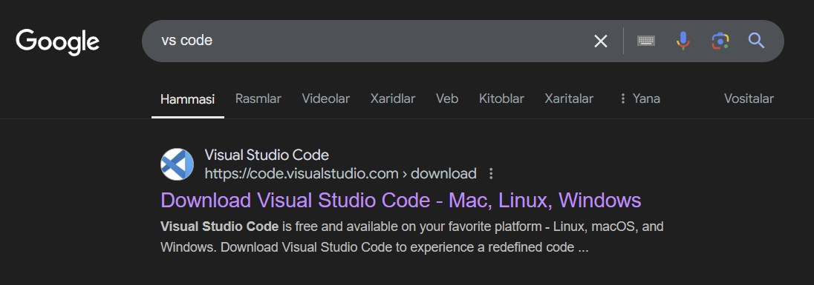

1. Vscodeni rasmiy saytiga kirganimizdan keyin esa quyida berilgan ko’rinish payda bo’ladi va uorqali biz kompyutermizga mos tugmani bosishimiz kerak. (Masalan:Windows ishlatadiganlar windows)

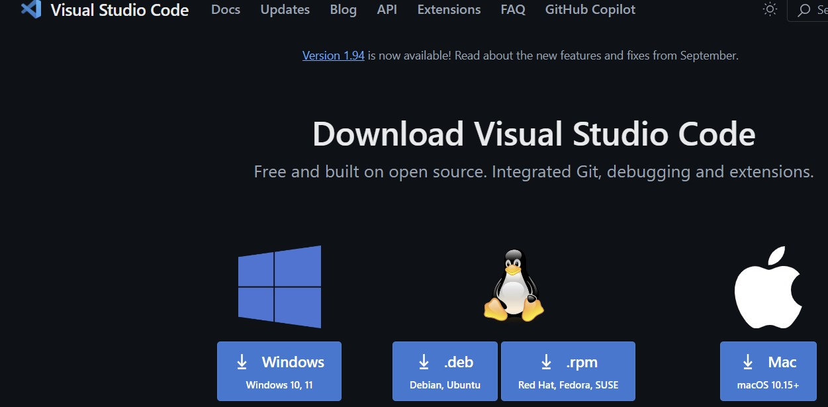

1. Shundan so’ng ekranga vscode yuklanayotgani quyidagi ko’rinishdan bilib olishimiz mumkin bo’ladi.

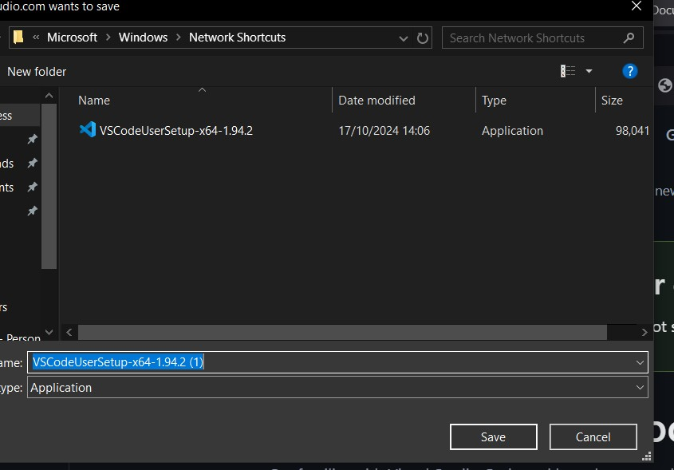

Eslatma: Desctopga/ asosiy ekranni tanlab saqlab olishimiz kerak. Yuklanishdan oldin bizga qayerga saqlashni so’raydi va o’zi xam misol tariqasida joy ko’rsatadi. O’zimizga qulay va yetarli joy bo’lgan joyga saqlab olishimiz kerak.

1. Shunda quyidagicha ko’rinish chiqadi va vscode yuklashga tayyor bo’ladi

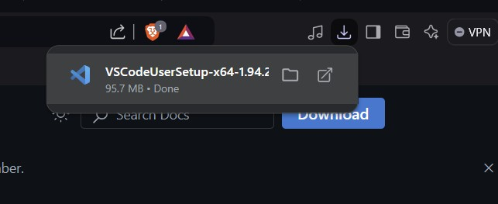

1. Shundan keyin esa ekranga quyidagi ko’rinish paydo bo’ladi va unda biz o’rnatishga ruxsat berishimiz va shartlarga rozilik berishimiz kerak

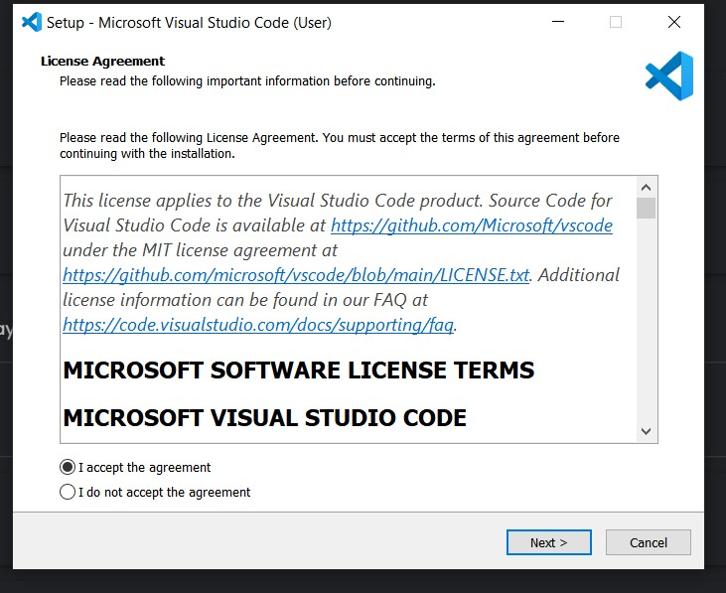

1. Keyin esa rasmda ko’rsatilganidek barcha katakchalarni belgilashimiz kerak

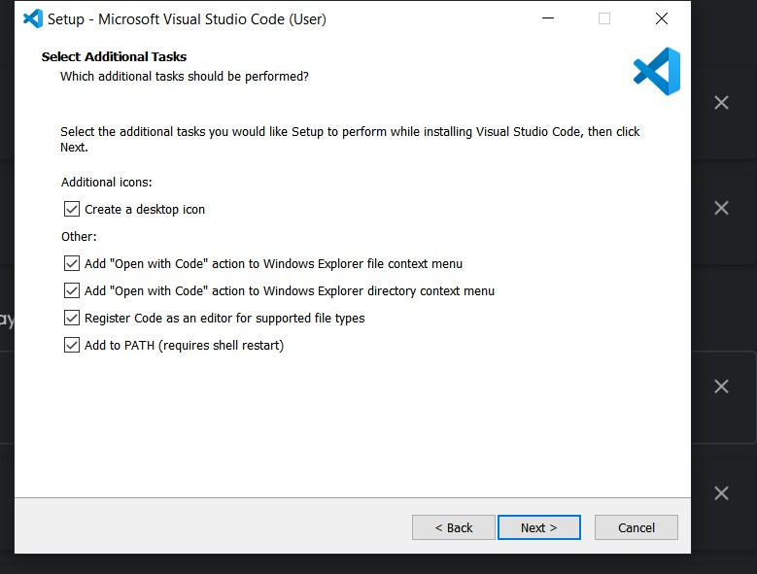

1. Keyin esa **next** tugmasini bosib davom ettiramiz va quyidagi ko’rinishda yuklash yakunlanganini ko’rsatadi.

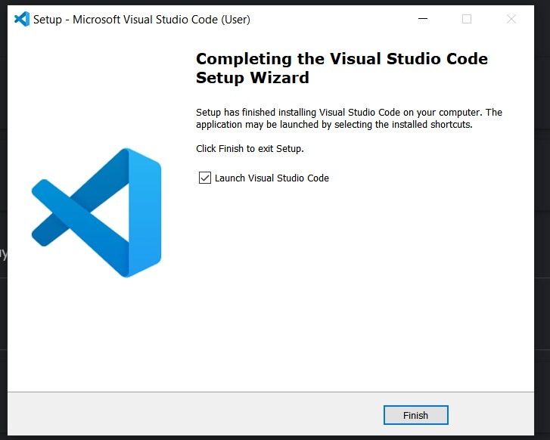

Umuman dasturdan chiqib ketamiz yoki **finish**ni bosamiz

## Vs code dan foydalanish

1. Yuklab bo’lganimizdan keyin Vscode dan foydalanamiz. Uni ochib ishlatishni 3 xil usuli mavjud
   * Ekranimizni chap pastki tomonida turgan izlash tugmasi yordamida visual studio code(aslida vis so’zini o’zi yetadi) orqali



* + windows keyboardimizdan cmd komonasiga o’tiladi va u yerga code so’zini yozish orqali

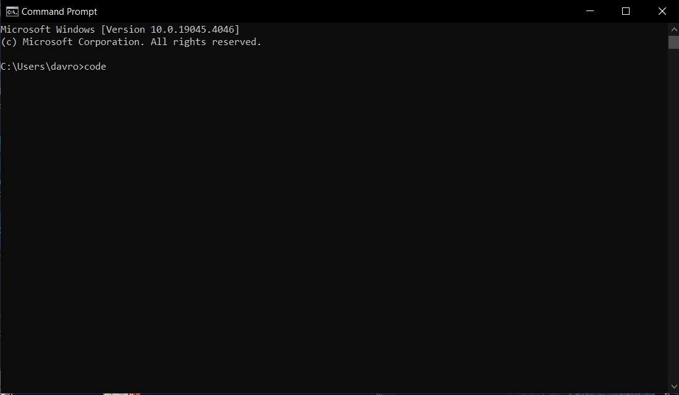

* + Asosiy ekraknda vscode iconi orqali

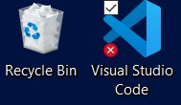

1. Vscodeni ochganimizdan keyin esa ekranga quyidagi ko’rinish chiqadi

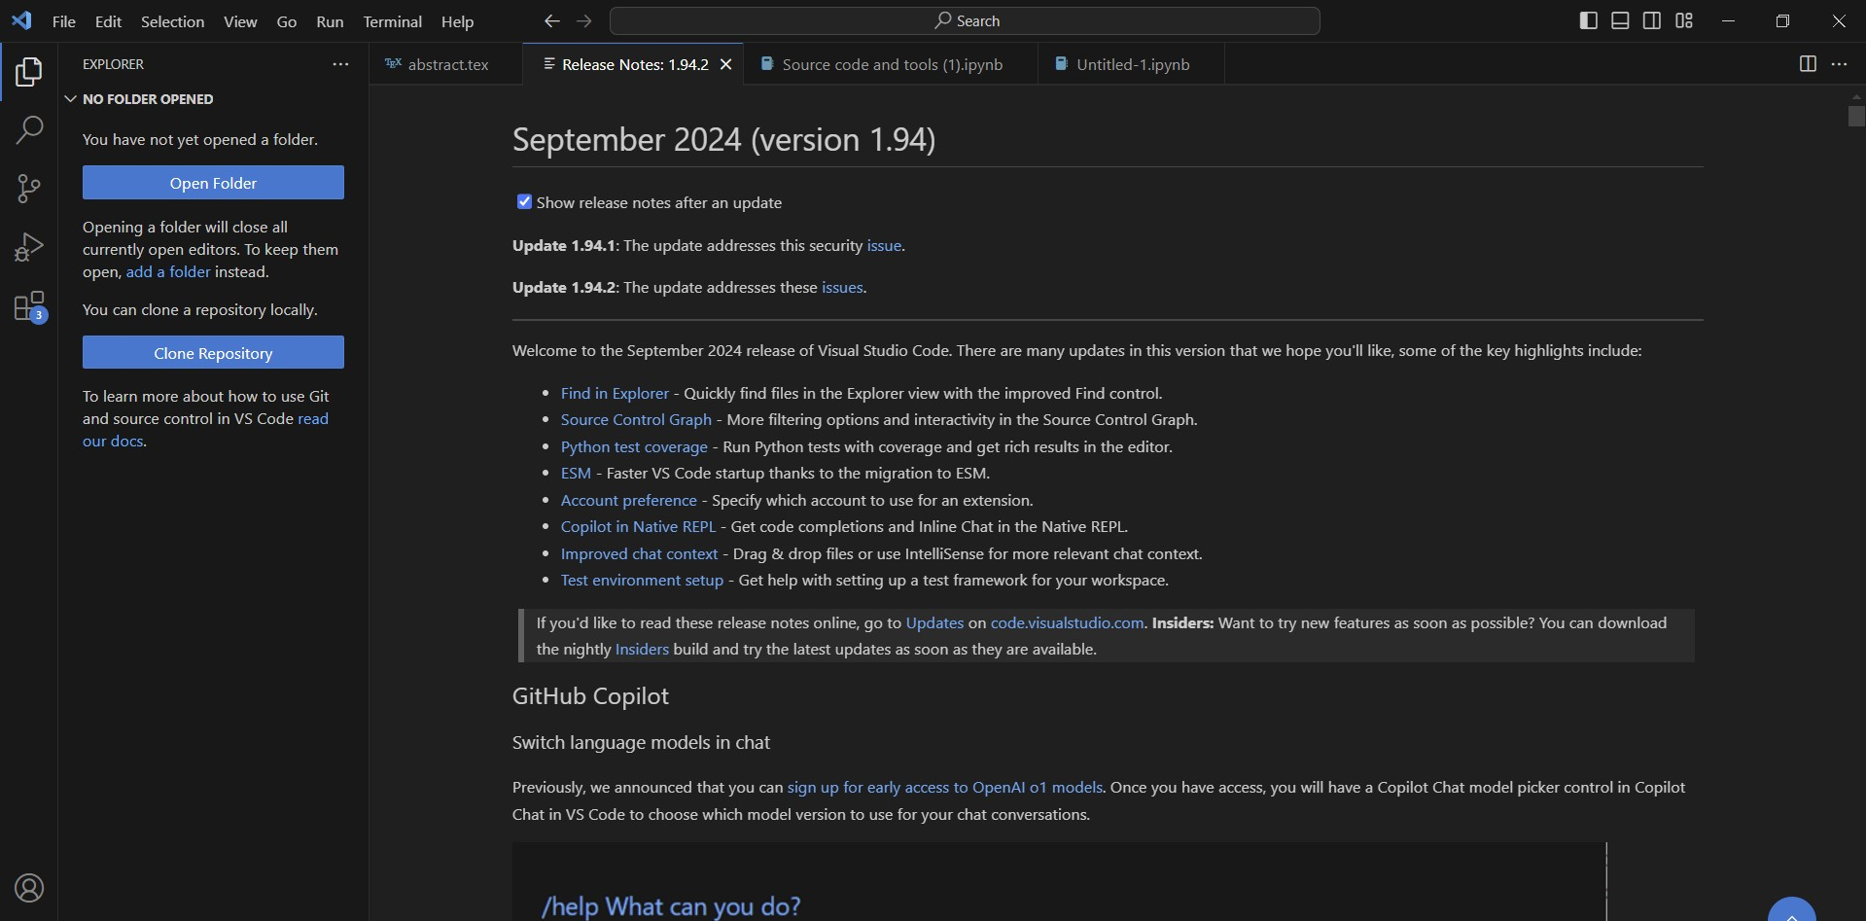

1. Bundan so’ng biz kod yozishimiz uchun kerakli bo’lgan extensionlar(kengaytma, qo’shimcha vositalar)ni yuklab olamiz. Bizga xozircha 2 tasi kerak bo’ladi. Bular Python va Jupyter Notebook va ularni quyidagi yuklab olamiz.

Vscode ni ichidagi chap tomonda joylashgan quyidagi ko’rinishdagi icon orqali dastlab Python deb yozib uni install qilib olamiz.

### Keyboardan ctrl+shift+x yordamida xam shu estensionni topsak bo’ladi



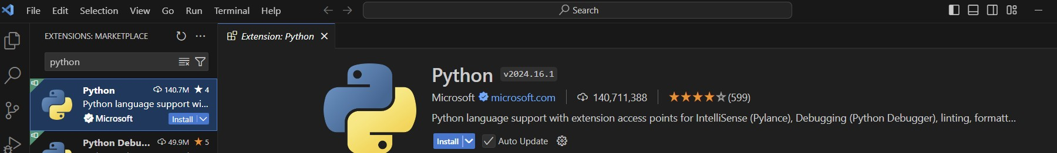

Keyin esa Jupyer Notebookni yuklab olamiz

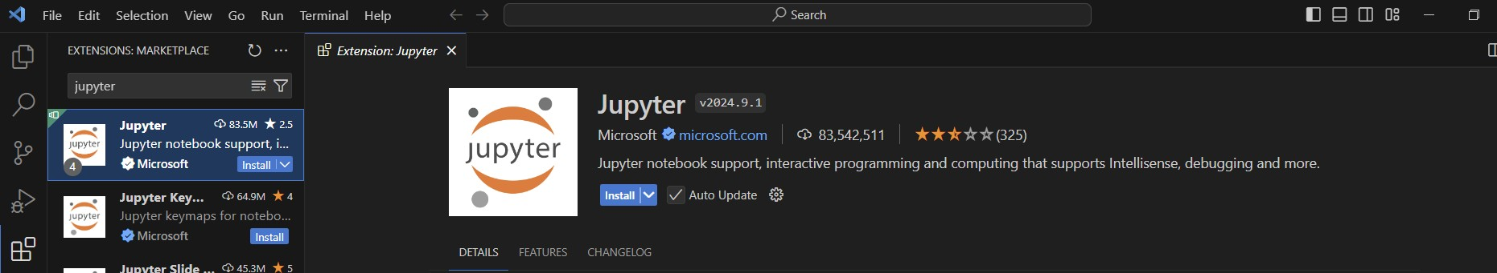

4. Yuqoridagu 2 asosiy yordamchini yuklab olganimizdan so’ng esa ulardan foydalanish uchun yuqorida joylashgan view menu sidan Command Pallettega o’tamiz va u yerga Jupyter Notebook(yoki New Jupyter ) deb yozamiz va uni ochib olamiz



Shunda ekranimiz quyidagi ko’rinishda bo’ladi.

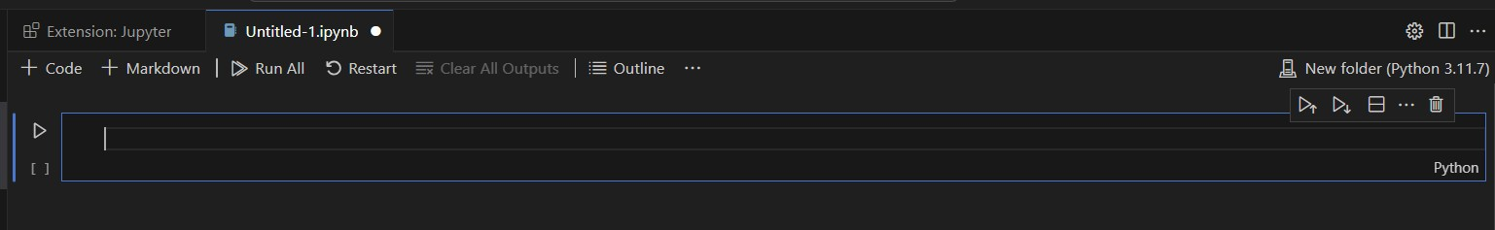

### Vscodimiz ishlatishga tayyor bu yerda o’rgangan amallarimizi, loyihalarimizi o’rnatishimi mumkin bo’ladi